 Week end in DOLOMITI 
13/14 luglio 2013

TRE CIME DI LAVAREDO
e MONTE PATERNO
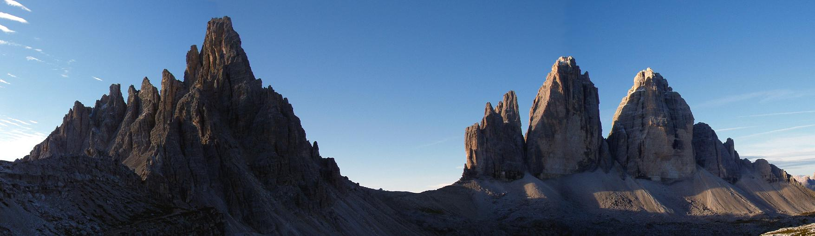
SONO APERTE
LE ISCRIZIONI

40 posti disponibili
Quota:80 euro
(Mezza pensione in rifugio + quota bus)
Acconto:30 euro
entro il 28 maggio 2013
Saldo: 2 luglio 2013

Per informazioni
e iscrizioni rivolgersi in sede
Il martedì e il venerdì dalle 21.00 alle 23.00 >→
Week end in DOLOMITI
13/14 luglio 2013

TRE CIME DI LAVAREDO
e MONTE PATERNO
Un week end tra le montagne più conosciute,
più fotografate,più….!!Ditelo voi…!! Le montagne,
i sentieri,le ferrate,le vie alpinistiche,la flora,la fauna,
i rifugi…all’alba e al tramonto…
tutto questo sono le “Dolomiti”e…!!

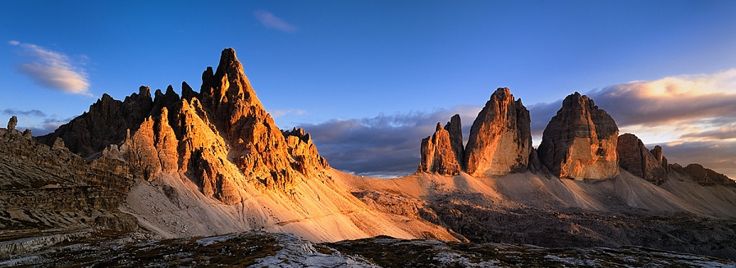

Partenza da Piazza Europa : ore 6
Per informazioni e iscrizioni, rivolgersi in sede
Il martedì e il venerdì dalle 21.00 alle 23.00





